✰横浜スペイン協会主催✰

３月スペインサロン 伊藤誠「いのちの輝き」

皆様、スペインマドリッドで２０年以上の長きに渡って行われている「盆踊り大会」を
ご存知でしょうか？今では毎年１５００名ほどの日本人、スペイン人の参加者で日本と変わらない
盆踊りが開催されています。その盆踊りのテーマ曲「マドリッド音頭」を作詞・作曲し歌われている
のが今回の講演者、伊藤誠氏です。
伊藤氏は金融機関にお勤めの傍ら音楽活動を続けられ、1993年マドリード勤務であった頃、
マドリード日本人会からの依頼でこの曲を作られました。それ以来、今でも皆に愛され歌い継が
れております。
又、氏は2006年急性心筋梗塞で奇跡的に命を取り留めて以降、いのちの尊さを謳う歌を創り、
コンサート活動を展開されています。今回は氏の「マドリッド音頭」のいきさつ、またその後の生き方を、歌と共に聴かせていただきましょう！ どうぞ皆様、奮ってご参加下さい。
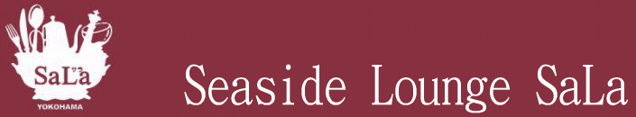
日時 ： 2016年６月１１日（土） １４：００～１５：３０
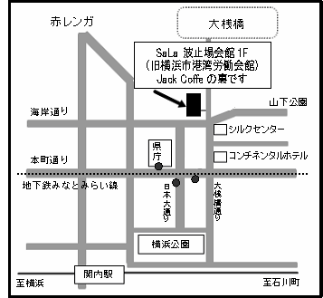
場所 ： 横浜波止場会館１Ｆ Ｓｅａｓｉｄｅ Ｌｏｕｎｇｅ Ｓａｌａ（右図参照）
参加費 ： 会員1500円 非会員1700円 （ワンドリンク付き、２杯目から
は各自でお支払いください）
お申込み&お問合せ ： Ｔｅｌ：０９０－６０３３－１３４８(真木)
sonia@sf7.so-net.ne.jp
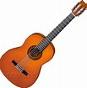
又はinfo＠yokohama-spain.jp
〒231-0002 横浜市中区海岸通１丁目１
Tel:045-201-3842
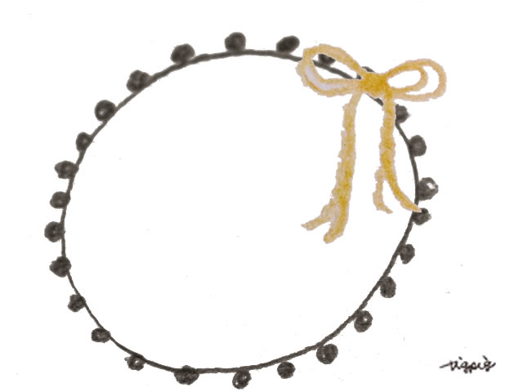
みなとみらい線 「日本大通り駅」3番出口徒歩3分
JR,市営地下鉄 「関内駅」スタジアム、山下公園出口徒歩１５分

伊藤誠氏 プロフィール
日本作曲家協会員
島根県松江市出身 シンガーソングライター
1975年 ワーナーパイオニア主催 第2回京都音楽祭にてグランプリ受賞
2004年 文の京（ふみのみやこ）音楽祭作詞作曲コンクールグランプリ受賞
2011年 Billboard Live Tokyo にて東日本大震災チャリティコンサート主催
2012年 日本経済新聞の最終頁「文化」欄に紹介記事が掲載
2013年 TV番組「賢者の選択」のエンディングテーマ曲を作詞・作曲・歌唱
2014年 BS-TBS「伊藤誠の素顔と人生」放映
2015年 松江市のふるさと大使「松江観光大使」拝命

